中国科学技术大学国家同步辐射实验室
技术指标供应商确认表

序号 | 名称 | 技术指标 | 偏离说明  (无偏离/正偏离/负偏离) | 偏离值
1 | XES衍射弯晶 | 采购XES衍射弯晶共48块，其中球面弯晶Si(444)、Si(440)、Si(400)、Si(531)、Si(620) 各5块，球面弯晶Ge(440)、Ge(400)、Ge(620)、Ge(444) 各5块，柱面弯晶Si(444) 3块，便携式分析晶体面型检测仪1台。具体技术参数要求如下：  表1 球面弯晶技术参数要求  表2 柱面弯晶技术参数要求  表3 便携式分析晶体面型检测仪技术参数要求  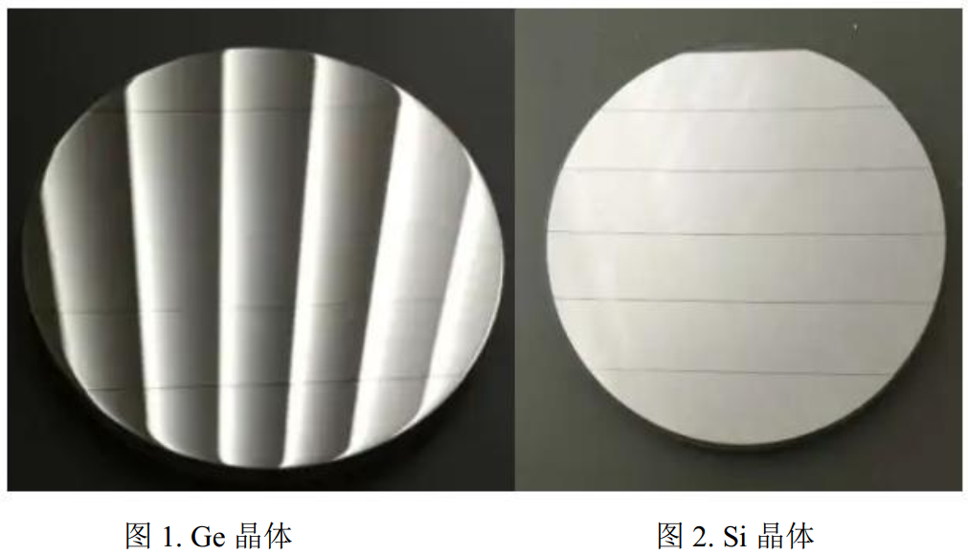  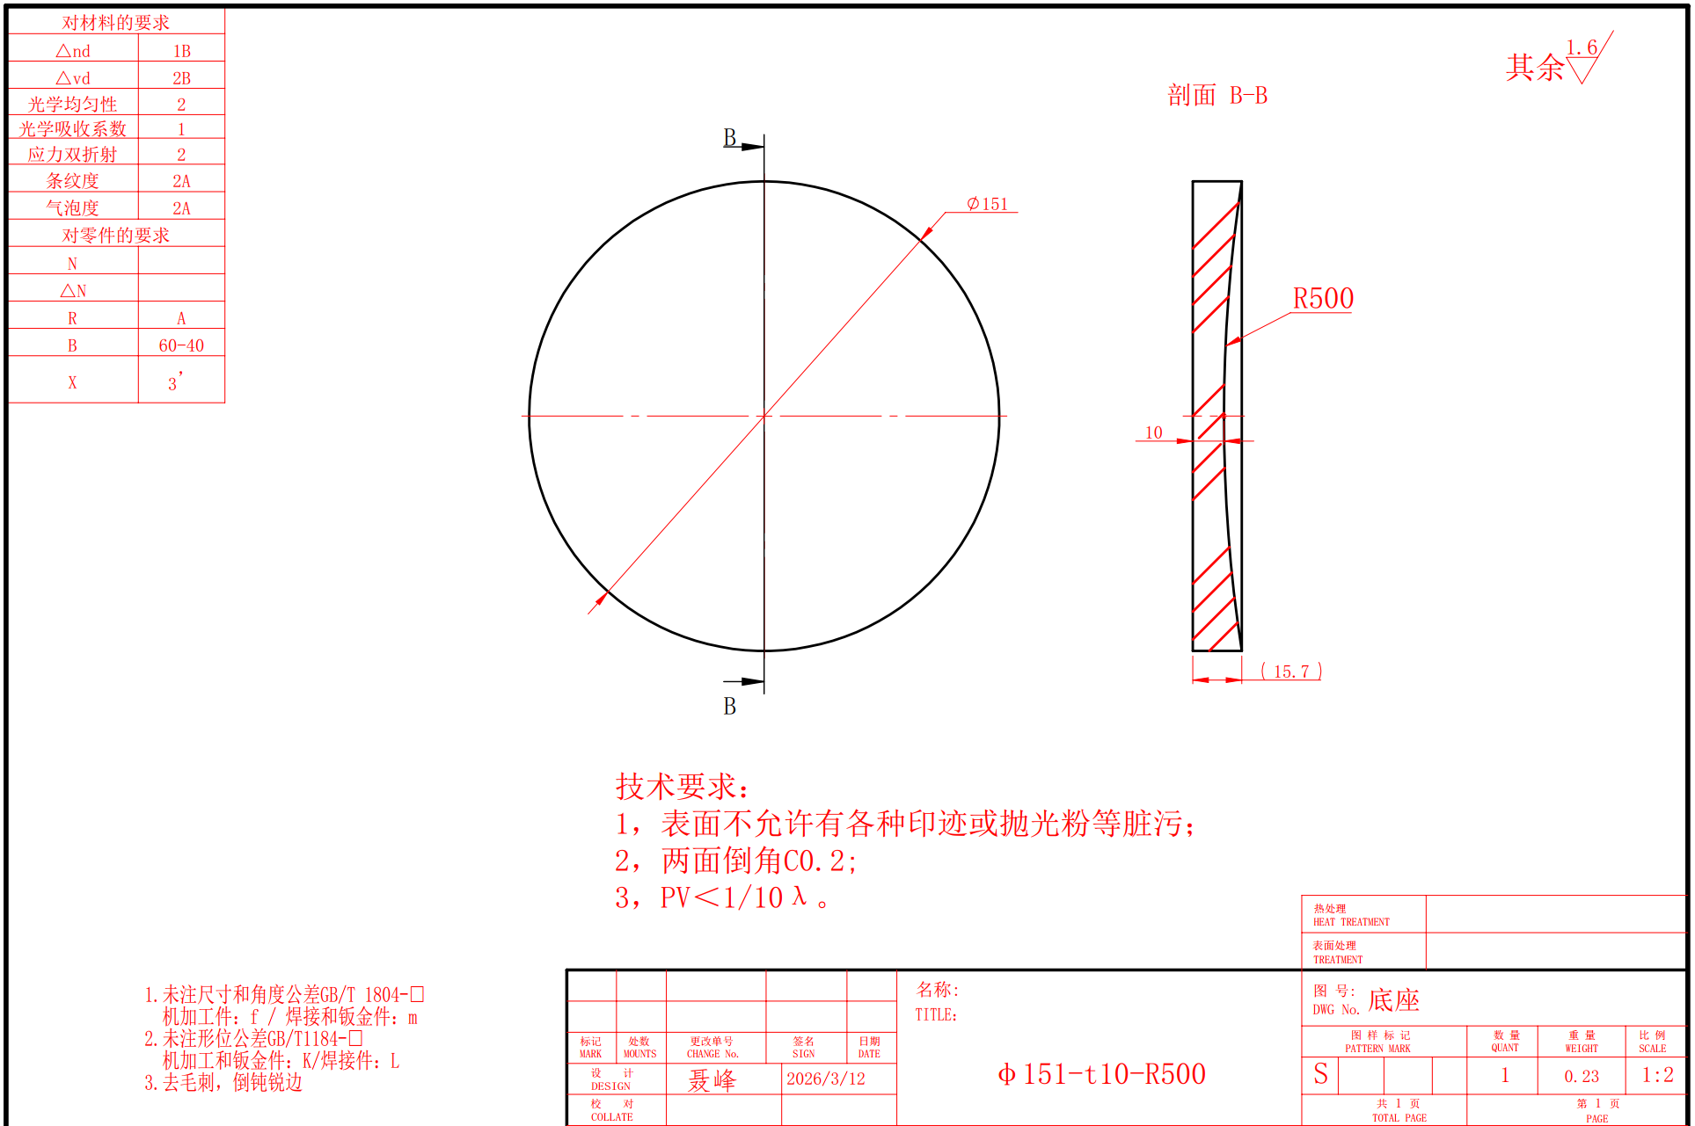  图3 晶体加工图  采集XES光谱时加工误差带来的能量展宽技术指标说明：  XES的最终谱图分辨率由光束线分辨率、光谱仪分辨率等多重因素贡献，具体关系如下：  $$∆E=\sqrt{ {∆E_{beamline}}^{2}+{∆E_{spot}}^{2}+{∆E_{Darwin}}^{2}+{∆E_{Johann}}^{2}+{∆E_{Process}}^{2}}$$  其中$∆E$表示XES 系统总分辨率展宽， ${ΔE}_{beamline}表示$光束线分辨率展宽， ${ΔE}_{spot}表示$光源几何尺寸带来的分辨率展宽，$∆E_{Darwin}$表示晶体本征达尔文宽度带来的分辨率展宽，$∆E_{Johann}$表示约翰几何像差带来的分辨率展宽，$∆E_{Process}$表示晶体加工误差带来的分辨率展宽；  利用上述关系可知，通过测量弹性散射峰的半高宽（FWHM）获得XES的最终谱图分辨率，依次核减对应光束线分辨率、光源尺寸展宽等已知项，最终可得到采集XES光谱时加工误差带来的能量展宽。
  技术参数
  面型 | 球面弯晶
  弯晶尺寸（直径） | 100 mm±0.5 mm
  曲率半径 | 500 mm±1%
  晶片厚度 | 300 μm±10 μm
  晶向误差 | ≤0.3 degree
  玻璃底座平面度 | ≤1/4 lambda
  晶体底座直径 | 101.6 mm±0.5 mm
  采集XES光谱时加工误差  带来的能量展宽 | ≤1.2 eV
  表面峰谷差（PV） | ≤5 μm
  表面粗糙度（RMS） | ≤1 μm
  附件配置 | 包含安装支架及基座
  支架卡槽尺寸 | 102 mm±0.5 mm
  支架安装调平精度 | ≤100 μm
  技术参数
  面型 | 柱面弯晶
  弯晶尺寸 | 100 mm±0.5 mm（弯曲方向）  50 mm±0.5 mm（非弯曲方向）
  曲率半径 | 250 mm±1%
  晶片厚度 | 300 μm±10 μm
  晶向误差 | ≤0.3 degree
  玻璃底座平面度 | ≤1/4 lambda
  晶体底座尺寸 | 101.6 mm±0.5 mm（弯曲方向）  51.6 mm±0.5 mm（非弯曲方向）
  采集XES光谱时加工误差  带来的能量展宽 | ≤1.2 eV
  表面峰谷差（PV） | ≤5 μm
  表面粗糙度（RMS） | ≤1 μm
  附件配置 | 包含安装支架及基座
  支架卡槽尺寸 | 102 mm±0.5 mm（弯曲方向）  52 mm±0.5 mm（非弯曲方向）
  支架安装调平精度 | ≤100 μm
  技术参数
  探头重量 | ≤400 g
  探头测量行程 | ±15mm（高精度模式）/±35mm（标准模式）
  探测分辨率 | ≤0.25 μm
  采样周期 | ≤100 μs
  最大面型测试直径尺寸 | ≥120 mm
2 | 商务条款 | 交货期：签订合同后6个月  付款方式：（1）合同签订后，支付合同总价的30%；（2）货物出厂测试合格并发货后，支付合同总价的60%；（3）货到买方指定地点并且经买方验收合格后，支付合同总价的10%。  验收指标及验收要求：乙方需提供测量工具的型号、编号以及具有资质的第三方出具的检定报告，经甲方核验签字确认后对各项指标进行出厂测试，满足询价文件中给出的指标要求。同时，提供产品使用及维护说明书。其中采集XES光谱时加工误差带来的能量展宽在上海光源BL20U1（E-line硬X射线高能量分辨率谱学光束线站）测试。  阶段性检查要求：合同签订1个月内线下确认设计方案（包含且不限于三维模型、二维图纸等必要文件）后付预付款，设计经甲方确认后方可投产；乙方在研制过程中按甲方签字确认的设计方案内容实施，如存在重大技术状态更改时，应形成更改记录，并经甲方签字确认后执行；签订6个月内进行出厂测试并提供所有文本材料，若存在外购材料，务必另附外购清单。  档案要求：厂家应按照合肥先进光源工程办要求提供三维模型、二维图纸等必要文件留档；厂家提供需提供具体的技术文档。  保修及售后服务：提供至少1年的免费保修，包含人工、维修及零件等费用。在保修期内，供货商需要及时提供维修服务，包括产品的正常检修、维护等，保修期自验收签字之日算起。

公司名称（盖章）：
日期：

